古希臘時代的生活
資源類別: 錄像  資源: 影片-「300壯士：斯巴達的逆襲」  ‘300’ | 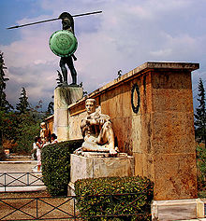  http://medbib.com/File:Spartans_monument_1.jpg  (Wikimedia Commons)

簡介：
- 此資源是教學建議，提議老師剪輯「300壯士：斯巴達的逆襲」 ‘300’(Warner Bros. Pictures)作為教學資源。資源從兩張影碟中抽出4個片段引發學生透過「300壯士：斯巴達的逆襲」討論希臘城邦的教育、軍事及地理及對生命價值的珍惜。

教學目標：
- 透過影片「300壯士：斯巴達的逆襲」學生對希臘城邦的教育、軍事及地理有更多的認識
- 透過影片幫助學生發展比較的能力
- 透過影片學生能對希臘-波斯戰爭「溫泉關戰役」有更多的認識
- 透過影片發展學生較正面的價值觀 (為著尊嚴、為著整個希臘的自由會絕不退縮地戰鬥至死)

學與教建議：
- 教師可播放影片片段一，運用附列的問題讓學生對希臘不同城邦的教育有更多的認識。
- 教師可播放影片片段二、片段三，運用附列的問題引發學生討論希臘城邦的地理及軍事。
- 然後因應學生的學習情況，討論300斯巴達壯士的死有甚麼意義。
- 最後以片段四的歷史事件印證他們視死如歸的精神及神勇過人的戰鬥力如何鼓動了整個希臘聯絡起來，誓死對抗入侵的波斯敵人，為後世民主基業鋪下壯闊的道路。

【資料一】


觀看影片「300壯士：斯巴達的逆襲」(戰狼300)及細閱以下兩則資料，分析雅典和斯巴達的教育制度有何不同。

片段1

碟一[01:05]當這名男嬰出生後… [03:50] 否則永遠回不來

- 斯巴達孩子在出生時接受檢驗的結果是甚麼？
建議答案：如果他太瘦小、太孱弱、生病或是殘廢就會被棄而不顧
- 當他長大能夠站立後會接受甚麼訓練？
建議答案： 將接受戰鬥訓練的洗禮
被教導絕不退縮、絕不投降
為了捍衛斯巴達戰死沙場

- 孩子在甚麼年齡便會被帶離母親進入弱肉強食的暴力世界，運用腦力和意志力對抗各種危險？
建議答案：7歲

【資料二】
雅典教育意想圖
斯巴達教育意想圖

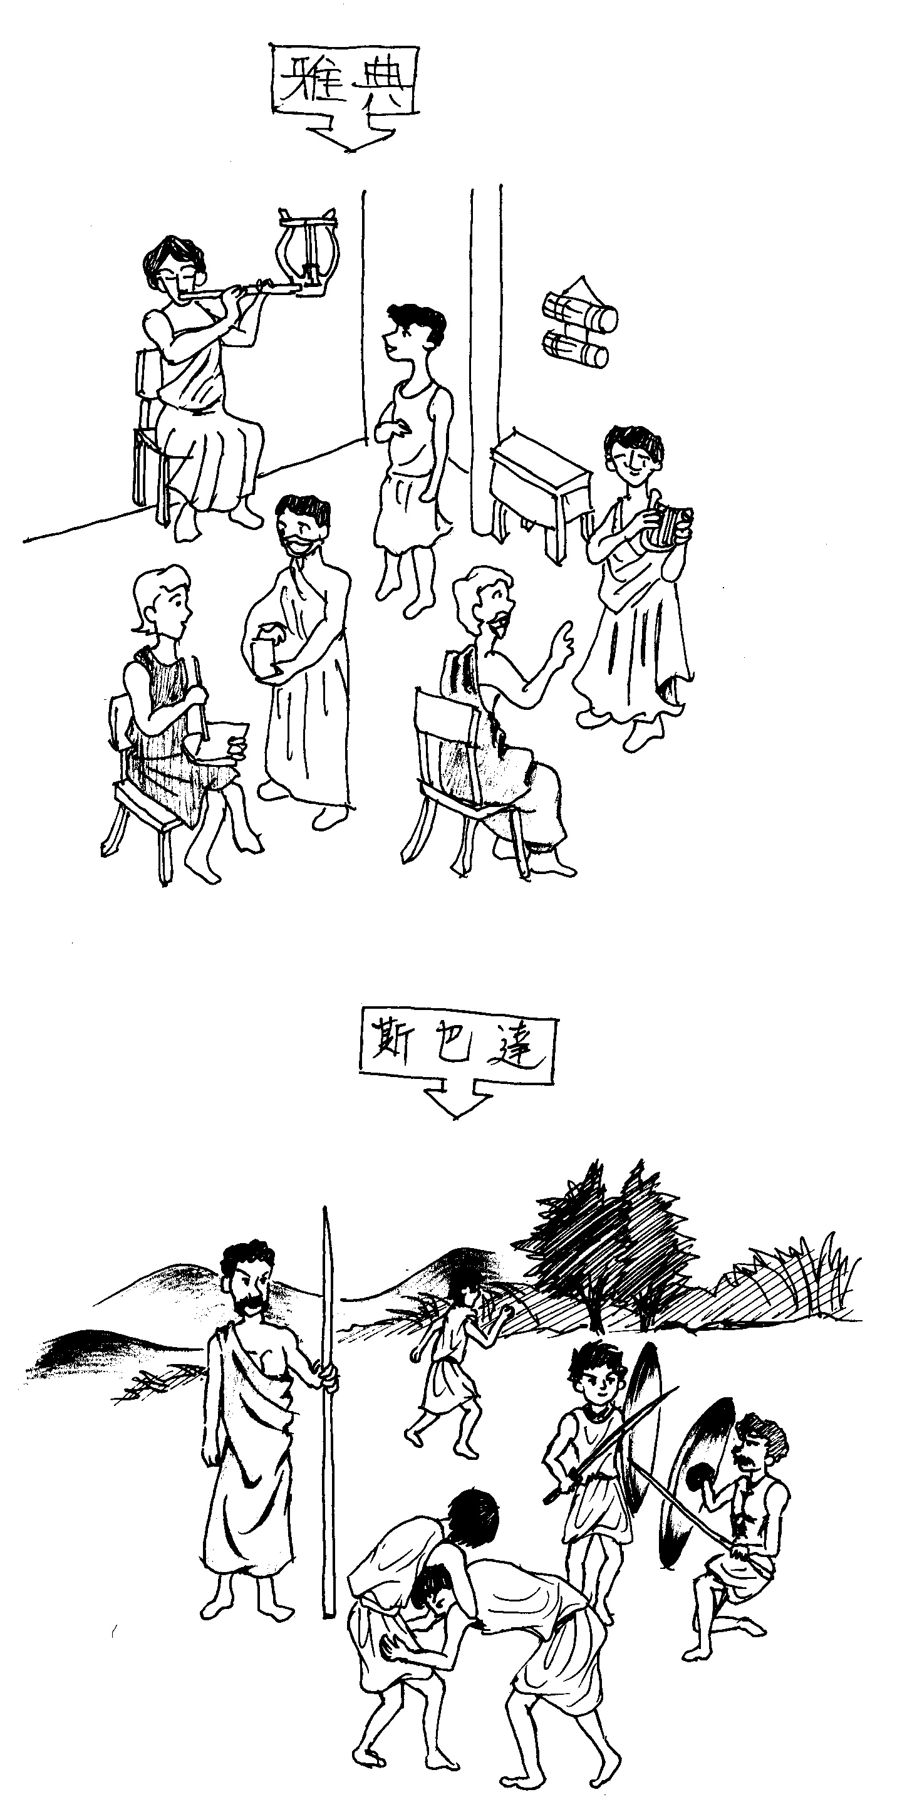

入學年齡： 七歲
上課地點： 室內
教育重點：重視文化教育，發展多方面的才能。
學習內容：包括閱讀、寫字、朗誦、演講、彈奏樂器和唱歌。
入學年齡： 七歲
上課地點： 軍營 / 戶外
教育重點：重視軍事教育，只發展單方面的才能。
學習內容：著重體能訓練，在曠野過著刻苦的生活。

片段2

碟一
[22:40] 全部都到齊了嗎？ ….. [24:40] 溫泉關？ 出發!

[27:25]……[28:46] 斯巴達人，你們的職業是甚麼?

- 有多少斯巴達人在9月17-19 日480BC的溫泉關戰役(The Battle of Thermopylae )跟隨斯巴達王雷奧尼達出戰波斯?
建議答案：300

- 政府內甚麼人不准王帝出戰？
建議答案：先知及監事說過不准出戰

- 根據片段，斯巴達人跟其他希臘參戰者有何不同？
建議答案：斯巴達人的給終身職業是驍勇善戰的戰士，其他希臘參戰者的陶匠、雕塑家、鐵匠

- 參考地圖及影片片段，試分析斯巴達的地理形勢及通訊。
希臘半島上山 多 平地 少，交通 和 通訊 甚為不便

8. 試從地理環境及影片來看，究竟雅典和斯巴達是海軍較強還是陸軍較強？為甚麼？

斯巴達的陸軍較強，因為她位於內陸山區。
斯巴達

雅典的海軍較強，因為她位於沿海地區。
雅 典
片段3

碟一[44:30] 地震。不是，是敵軍來了 ….. [49:00]

- 在戰場上，他們有甚麼優點？
建議答案：有勇氣、有戰略、團結

評價

- 你認為300斯巴達壯士的死有沒有意義？
建議答案：
有意義
  - 為了捍衛斯巴達戰死沙場
  - 為保衛水和土地，自由、尊嚴、為後世民主基業鋪下壯闊的道路
  - 為王而死

無意義
- 全部被殺，太殘忍、太蠢

片段4

碟二[53:30] ‘記得我們’ 這是他的心願……[56:00] 出發!

- 一年後的波斯-希臘戰爭，有多少希臘人參戰？
建議答案：10000斯巴達壯士 + 30000希臘自由人

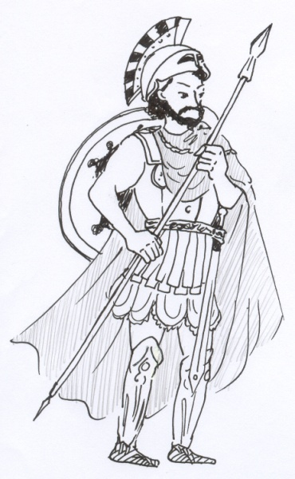
我是斯巴達的士兵。自7歲起，我便開始接受嚴格的軍事訓練。20歲時，正式加入軍隊，成為士兵。我負責捍衛城邦，直至60歲才退伍。我以戰死沙場而驕傲。我認為一座以人牆代替磚牆的城市，才是設防最好的城市。

(4).小結：
 | 雅典 | 斯巴達
地理位置 | 位於希臘半島的沿海地區 | 位於希臘半島的內陸山區
軍 事 | 以海軍為主 | 以陸軍為主
教 育 | 崇尚知識，重視文化教育 | 崇尚武力，重視軍事教育
統治形式 | 民主政治 | 寡頭政治

